dannywujw 2033年退休养老 理财方案设计

一、假设前提：
由于客户基础信息的不完整性，以及未来我国经济环境的变化可能对报告产生的影响，存在通货膨胀因素，物价上涨导致所要实现的目标支出上升，但为便于做出数据详实的理财方案，特对相关内容做如下假设：

从历史近3年来物价增值速率来设定，假设目标年涨幅约3.3％。

二、客户基本情况：
Dannywujw现在自有120万元，每个月能存10000元，想在20年内完成养老计划的400万目标。

三、目标价值介绍：
目标（房产）总价值在2033年6月将是400万左右的价值。这是由Dannywujw所设定的，我们有必要帮助Dannywujw进行一次完整的考量。

首先作为体制外（非公务员），退休之后正常每个月只能获得现在收入的40%左右。

其次，社会养老保险究竟能保多少险？
据报道说，2013年全国养老金缺口将达到18.3万亿元，且该养老保险空账正以25%左右的速度在扩大，这也是为何我们退休的时间在向后延期，因为没有足够的养老金来支持所有缴纳养老金的公民正常退休。显而易见，这种做法只是权宜之计，必然逐渐不可行—比如，到了我们老了的时候。延迟退休年龄根本无法解决这个问题。

总之，如果您对养老没有这么一点危机感的话，我们认为您的人生规划考虑将是非常不完善的。

根据Dannywujw每月节省的10000元来计算，预估Dannywujw家庭每月日常开销将是8000元，按照近十年来通货膨胀的速率，当20年退休后，物价将是目前的现在的1.9倍。也就是说，2033年，Dannywujw家庭每月开销将是15200元。
2033年，Dannywujw将是55岁，假设在80岁之前，Dannywujw还将维持当前的生活水准，则需要456万。
这里我们没有将重大疾病费用考虑在内，因为我们将通过医疗保险以及我们将推荐的商业医疗保险来保障您。

与Dannywujw预估的400万类似，但我们还是以450万作为Dannywujw的退休养老基金目标。

四、梦想成真：

（一）保本实现。
1）。 现有120万元资金的投资:
银行理财产品收益率相对定期存款要高1倍左右，而且流动性也更加灵活，可以投资3个月，6个月，9个月，12个月。

值得注意的是，银行理财产品如果直接去银行听银行理财经理推销时，很容易就中招，这里我们简单介绍几个购买银行理财产品的技巧。（http://www.tongtianshun.com/blog/blogarticle/203）
购买银行理财产品，买年化收益率在5%左右的产品，20年之后可以达到318万元的总资金金额。

2）。流动资金 3万元：
正常来说，我们需要保留3-6个月的随存随取的资金在身边，以应对一些突发性的情况。关于这个资金的用途，可以详细参见（http://www.tongtianshun.com/blog/blogarticle/111）
我们将3万元作为这个流动资金，普通人会将这钱存放在银行活期存款，收益率在0.35%左右，这里我们推荐货币型基金，同样达到随存随取，收益率是活期存款的10倍左右。

3）。每月定存：
购买指数型基金产品，每月定投6000元指数型基金产品，收益率在20年后可以达到：302万元。
关于为什么我们推荐指数基金，而不是推荐那么众多的股票基金，您可以参考文章（http://www.tongtianshun.com/blog/blogarticle/270）
通过定投，更加降低股票投资的风险性。
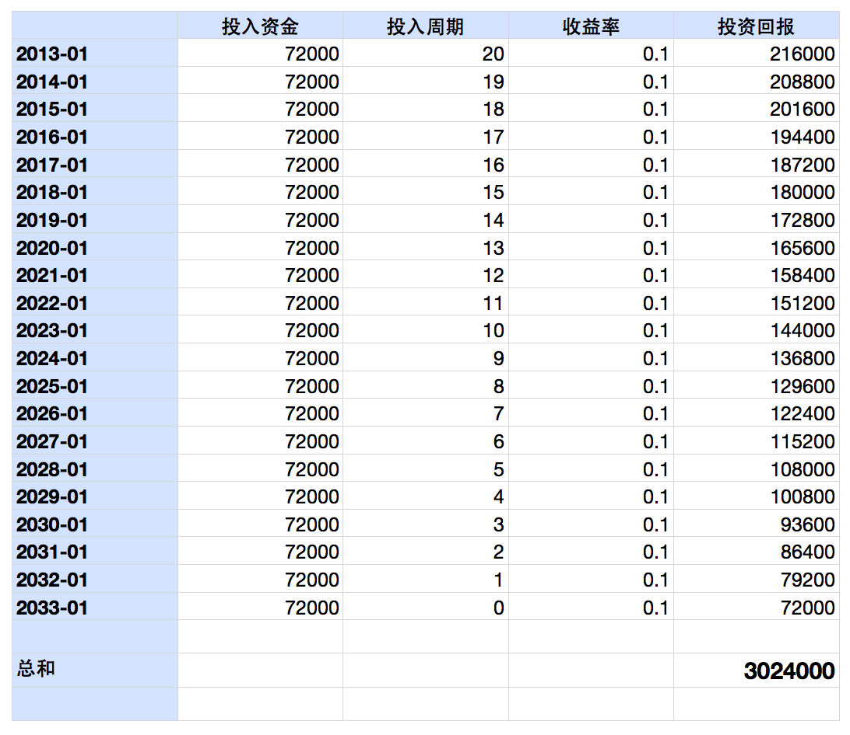

4）。保险：
保险这个产品类型非常重要，但由于保险从业人员的复杂性，导致我们因为个人因素而不愿意去接受这个品种，这其实是不明智的。
关于如果购买保险产品，基础知识可以参考：(http://www.tongtianshun.com/blog/blogarticle/268)
对于Dannywujw的个人情况，我们推荐购买20万的意外险（每年200元左右），20万的健康险（每年4000元左右）。

该方案到2033年总资金达到620万元。超过梦想164万的，恭喜Dannywujw，您一定能享受一个美好的退休生涯。

值得提出的是，这里我们并没有推荐激进的理财规划方案，因为我们认为按照Dannywujw当前的财务实力，完全可以很稳健的完成自己的梦想目标。

五、理财产品挑选
关于具体选择的银行理财产品、货币基金、指数基金，我们已经在您的个人首页中进行推荐。

这里我们必须明确，我们是完全站在您的角度，站在专业服务的立场来为您服务的，因为我们的产品推荐并不能给我们带来任何利益回报，我们绝对不会像某些金融机构从业人员那样，为了自己的产品销售高提成回报，而将有毒产品推荐给客户。

